II.2. Phân tích dự án thử nghiệm
Từ dự án trên, sinh viên tạo tập tin MSSV_LAB52.docx để trả lời những câu hỏi sau. Sinh viên có thể chỉnh sửa hình thức của các biểu đồ sao cho chúng dễ nhìn và cung cấp nhiều thông tin hữu ích nhất.
1. Cắt hình ảnh nút nhiệm vụ “Xác định nhóm kiểm thử” trong sơ đồ mạng AON và lưu vào tập tin .docx? Nhiệm vụ này có phải và nhiệm vụ tới hạn không? Vì sao?
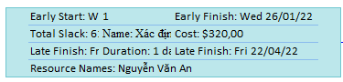
- Nhiệm vụ "Xác định nhóm kiểm thử" không phải là nhiệm vụ tới hạn
Vì nguyên tắc đường găng (Critical Path):
- Nhiệm vụ tới hạn (Critical Task) luôn có Total Slack=0 days.
- Nhiệm vụ không tới hạn (Non-critical Task) có Total Slack>0 days.
2. Cắt hình ảnh nút nhiệm vụ “Việc thử nghiệm hoàn thành” trong sơ đồ mạng AON và lưu vào tập tin .docx? Đây có phải là nhiệm vụ cột mốc hay không? Vì sao?
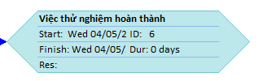
- Đây có phải là nhiệm vụ cột mốc vì Duration = 0
3. Từ báo cáo tổng quan tài nguyên (Resource Overview), hãy:
a. Lưu biểu đồ thống kê tài nguyên (Resource Stats) vào tập tin .docx?
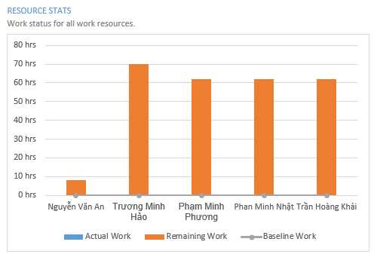
b. Lưu bảng trạng thái tài nguyên (Resource Status) vào tập tin .docx?
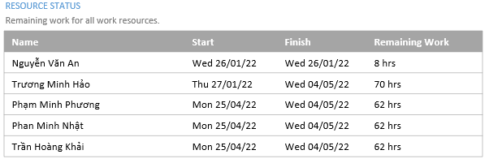
4. Từ báo cáo tổng quan công việc (Work Overview), hãy lưu biểu đồ thống kê số giờ làm việc theo của từng nhiệm vụ (Work Stats) vào tập tin .docx?
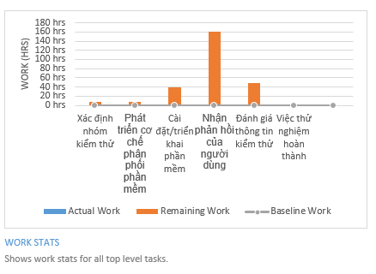
5. Từ báo cáo tổng quan chi phí tài nguyên (Resource Cost Overview), hãy lưu biểu đồ trạng thái chi phí (Cost Status) của tất cả các nhân lực làm cho dự án?
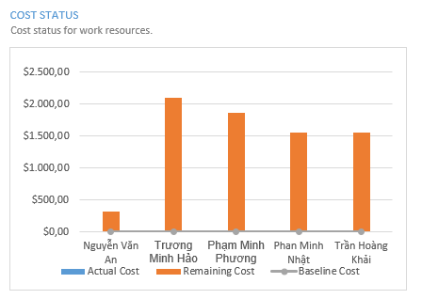
6. Hãy lưu bảng hiển thị các nhiệm vụ tới hạn (Critical Tasks) vào tập tin .docx?
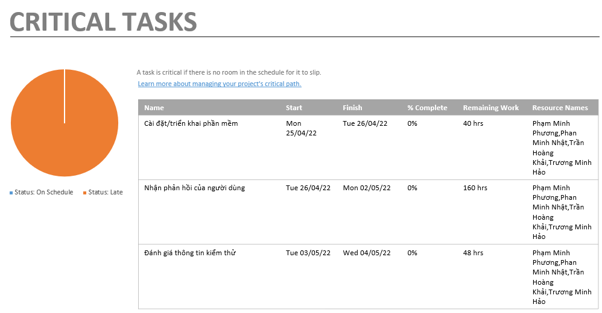
7. Chụp lại màn hình thống kê dự án (Project Statistics for ‘MSSV_S5_E2’) và lưu vào tập tin .docx?
